Deney Adı | Triyaklı basit dimmer (kısıcı) devresi
Deneyin Amacı | Triyaklı devrelerle ilgili bilgi ve beceri kazanmak
İşlem Adımları:
- Devreyi deftere çiziniz.
- Devrede kullanılan elemanları temin ediniz.
- Devreyi board üzerinde gerçekleştiriniz.
- Devreyi öğretim elemanının denetiminde çalıştırınız.
- Potun değerini değiştirerek lambanın ışığının azalıp artışını gözlemleyiniz.
- Devreyi sökünüz.
Sorular:
- Devrenin çalışma ilkesini açıklayınız.
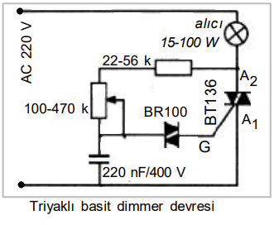
Deneyi Gerçekleştiren Öğrenciler

